（5）九种量价关系之五——量平价平

量平价平的格局比较少见，通常会看见21日均量线呈现持平走势，如果此现象维持超过一星期，形成一种常态，代表目前的趋势将不会有重大转变，此格局发生在盘跌走势的股票居多，另外一种常见的现象发生在狭幅盘整过程的股票，因为量平价平为多空不明的暗示，投资人宜保守观望，等待量能增温的现象出现再做考虑。
比较特殊的现象是股价在连续急涨或连续急跌之后，突然出现量平价平的现象，暗示未来有可能出现“变盘”，此时短线投资人宜准备进行“逆向操作”，也就是急涨后出现量平价平时，短线多单准备卖出；连续急跌后出现量平价平时，短线空单准备回补。
一般量平价平的走势，通常会发生在谷底区、多头回调整理与空头盘整反弹等三种行情结构中。
(1)谷底区：当股价下跌已经有一段时间之后，出现量平价平的形态，暗示股价行为已经进入盘底期，但是这里仍属于多空不明的状况，没有信号不适合进场。
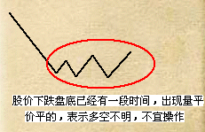
(2)多头回调整理：当股价在多头中进入回调修正，格局为盘跌走势时，只要出现量平价平的形态，暗示修正行为已经暂时告一段落，宜等待买进时机，买进前需先出现明确的止跌信号。
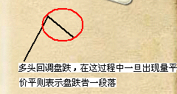
(3)空头盘整反弹：当股价处于空头的盘整或是反弹结构，根据经验法则，以出现反转的几率最高，（批注：此处的空头盘整法则似乎与第一点相矛盾，不是多空不明吗？第3次阅读，此处疑问似乎已弄明白，理由为：第1条已述“盘底中出现了量平价平代表多空不明”，然而本为盘底，它绝不会莫名其妙出现量平价平，此现象的出现其实在本质上代表着量价关系已发生了很大改变，并且这种改变某种意义上更具有寻求向上的要求。所以这里才说“出现反转的几率最高”2010.07.13）亦即股价将在近期出现盘整或是反弹结束的信号。
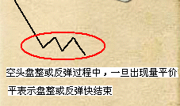
实际运用范例
请看图1-18。铼德股价在图中的相对位置，是股价拉回修正到接近前一个大波段的起涨点附近，因此这里可以先定位成谷底区，谷底区重视的是底部形态是否完成，并且出现多头攻击信号，如果没有这些现象，准备做多的投资人不宜躁进。
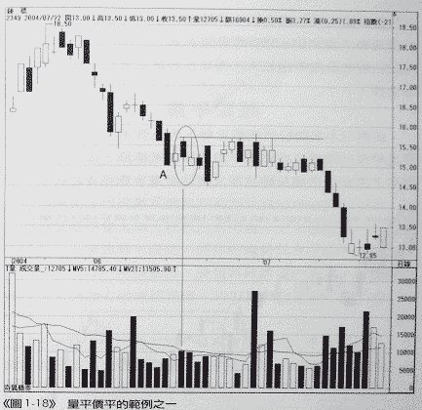
图1-18量平价平的范例之一
在图中标示A出现“量平价平”的走势，暗示股价行为已经进入盘底期，并没有规定盘底非成功不可，所以盘底过程属于多空不明的状况，除非对浪潮推演与生命K线的分析有相当程度，不然仍是建议先采取观望态度。从图中观察，盘底走势在标示A之后显然是失败的，因为本来就采取观望，加上底部根本没有成形，所以不至于产生错买的判断，自然就可以避开后面持续下跌的风险了。（批注：常想起一句话“只打有把握的战”，此处最适宜的策略还是“保守”以免一失足成千古恨2010.07.13）
接着请看图1-19。硅统股价当时处于空头下跌中的反弹走势，标示B出现的是空头形态的特殊线形回转线（批注：这个概念不了解，网上也查不到，什么意思呢？自已的理解是超跌反弹到达前期高点附近再回档，然而却又跌破了前期低点B。当再次反弹时想要超越前面未曾超越的第1高点和第2高点时势必难度很大。2010.07.13），因此这里的线形压力较大，未来反弹到这里时，股价涨势容易受挫。
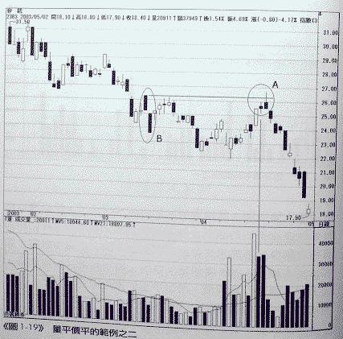
图1-19量平价平的范例之二
在标示A之前股价波动走势，因为量能持续递增使得反弹走势角度较陡，在空头中的反弹如果暴量不涨，或是量平价平，都会有止涨反转结束反弹的疑虑，标示A之前是暴量中红，接着就是收小黑的线形，是谓暴量不涨，而且标示A这两笔为量平价平，也是涨势停滞现象，两种现象合并，再加上反弹高点已经撞过标示B的线形，股价怎能不拉回？

